Вольтметр китайский доработка

Схема доработки V-метра

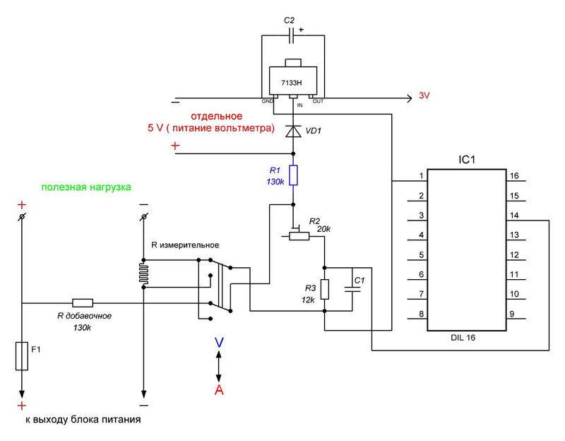
https://2shemi.ru/kak-dobavit-ampermetr-v-kitajskij-voltmetr/Схема доработки: амперметр в вольтметр
Так родилась эта схема соединения дополнительных электронных компонентов с уже существующими в схеме вольтметра. Отмеченный синим цветом штатный резистор схемы подлежит обязательному удалению. Скажу сразу отличия от других схем приведённых в интернете нашёл, например соединение подстроечного резистора. Всю схему вольтметра перерисовывать не стал (повторять не собираюсь), начертил только ту часть, которая необходима для доработки. То, что питание вольтметра нужно делать отдельным считаю очевидным, всё-таки начало отсчёта в показаниях должно начинаться с нуля. В дальнейшем выяснилось, что питание от батарейки или аккумулятора не подойдет, ибо токопотребление вольтметра при напряжении в 5 вольт составляет 30 мА.
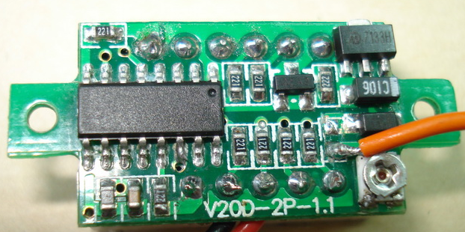
— модуль китайский вольтметр
После сборки вольтметра взялся за суть действа. Мудрствовать не буду, просто покажу и расскажу, что с чем соединить, чтобы всё получилось.

Пошаговая инструкция
Итак, действие первое – из схемы выпаивается СМД резистор сопротивлением 130 кОм стоящий на входе плюсового провода питания, между диодом и подстроечным резистором 20 кОм.
Второе. На освободившейся контакт, со стороны подстроечника припаивается провод желаемой длины (для пробы удобно 150 мм и лучше красного цвета)
Третье. На дорожку соединяющую резистор 12 кОм и конденсатор, с «земляной» стороны припаивается второй провод (например синий).
Теперь согласно схемы и этого фото «вешаем» на вольтметр дополнение: тумблер, предохранитель и два резистора. Тут главное правильно подпаять вновь установленные красный и синий провода, впрочем, не только их.
А вот тут проводов побольше, хотя всё и просто:
«полезная нагрузка» — парой соединительных проводов подсоединён э/двигатель
«отдельное питание вольтметра» — аккумулятор с ещё двумя проводами
«выход блока питания» — ещё парочка проводов
После подачи питания на вольтметр сразу высветилось «0,01», после подачи питания на электродвигатель измеритель в режиме вольтметра показал напряжение на выходе блока питания равное 7 вольтам, затем переключил в режим амперметра. Переключение производил при отключении подачи питания на нагрузку. В дальнейшем вместо тумблера поставлю кнопку без фиксации, так безопасней для схемы и удобней для эксплуатации. Порадовало то, что всё заработало с первой попытки. Однако показания амперметра были отличные от показаний на мультиметре больше чем в 7 раз.
Китайский вольтметр — амперметр после переделки
Тут и выяснилось, что проволочный резистор вместо рекомендованного сопротивления 0,08 Ом имеет 0,8 Ом. Ошибся в измерении при его изготовлении в подсчёте нулей. Вышел из положения так: крокодил с минусовым проводом с нагрузки (оба чёрные) подвинул по распрямлённой нихромовой спирали в сторону входа с блока питании, тот момент, когда показания мультиметра и доработанного теперь уже ампервольтметра совпали и стали моментом истины. Сопротивление задействованного участка нихромовой проволоки составило 0,21 Ом (мерил приставкой к мультиметру на пределе «2 Ом»). Так что это даже и не плохо получилось, что вместо 0,08 резистор получился 0,8 Ом. Тут как не считай, по формулам, всё равно придётся подгонять. Для наглядности результат своих хлопот записал на видеоролик.

Переделка китайского вольтметра
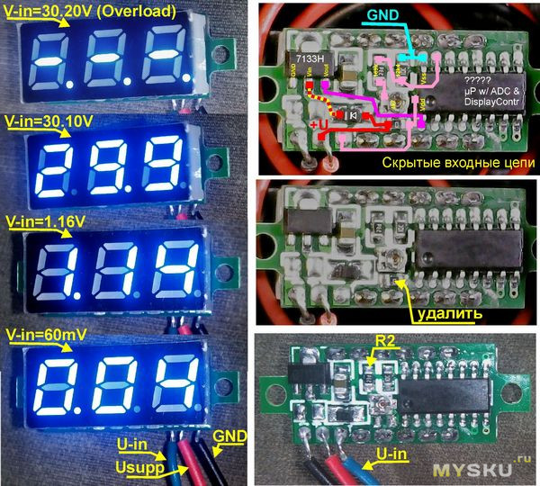
http://www.mobipower.ru/modules.php?name=News&file=article&sid=595 На mysku.ru много описаний таких или подобных вольтметров, но ответов на свои вопросы я не нашел. Пришлось разбираться самому.
#) На рынке присутствуют несколько похожих типов вольтметров одинаковых формы и размеров, но собранных на разных платах. Здесь приведены материалы, непосредственно относящиеся к одному варианту, не отличающемуся от других по описанию. Опознать его можно только по расположению компонентов на приводимых продавцом фотографиях:
Вольтметры однополярные, рассчитаны на измерение положительных напряжений относительно общего с питанием отрицательного провода (черного). Исходно вход вольтметра подключен к линии положительного питания (красный провод) и реально вольтметр имеет диапазон измерения 4÷30V (измерять мог бы и от нуля, но недостаточно питания для его функционирования). Похоже, что эти вольтметры «заточены» под задачу контроля напряжения бортовой сети автомобиля.
Предполагалось использовать вольтметры в составе ручных тестеров разного рода с диапазонами измерения 0÷6V (устройства с 5-вольтовым питанием) и 0÷28V (автомобильное оборудование). Данные двухпроводные вольтметры этого не позволяют, но легко позволяют переделку в трехпроводный, решающую данную задачу.
Особенности
Имеется защита от переполюсовки питания (до 40V).
• Процессор начинает работать при напряжении питания Usupp>3V, но индикаторы добираются до номинального режима яркости только при 4÷4.5V.
• При напряжении >29.9V индицирует перегрузку. И при этом практически не греется.
• Печатная плата универсальная, легко позволяет переделку под трех-проводной вариант (даже есть пятачок для пайки входного провода U-in), обеспечивающий при отдельном питании диапазоны 0 ÷ +10V и 0 ÷ +30V – «от нуля» (примеры на фото).
• Индикаторы недостаточно контрастные, внешняя подсветка так засвечивает неактивные сегменты, что опознавать показания затруднительно, особенно на зеленом и синем (требуется тонирующая пленка).
• Зеленый индикатор, видимо как ему и по спектру положено, светит очень неявно. Синий – тоже сомнительной яркости/контрастности. С желтым и красным жить можно. (Белый, за неимением, не испытывал, но внушает надежды).
• Исходно вольтметр подвирает, похоже после монтажа к нему не прикасалась рука человека (триммер коррекции стоит в крайнем положении).
Но отклонение в пределах диапазона коррекции.
• Вольтметр довольно медленный (~2 изм/сек), но зато без суеты – как правило, при медленном изменении входного напряжения встречается «дрожание» показаний младшего разряда на одну единицу. (Правда встречаются и уроды, дрожащие в некоторых зонах на ±1 единицу с потерей промежуточного кода).
• Firmware прибора хорошо оптимизировано – два диапазона индикации с автопереключением (10V и 30V) без «дрожания» и заметного гистерезиса. В диапазоне 0÷10V разрешение 10mV (1000 градаций), в диапазоне 10÷30V разрешение 100mV (300 градаций). Перегрузка обозначается весьма
убедительно.
Устройство и переделка
Основой вольтметра является неопознанная микросхема в корпусе NSOP16, не имеющая маркировки. Судя по объему «обвески» это микропроцессор, имеющий АЦП и способность управления 7-сегментным LED-дисплеем. Очень напоминает HT66V317 от HOLTEK, но не совпадает с ним по цоколевке.
Остается открытым вопрос относится ли эта микросхема к типу ICP (In Circuit Programmable) – неподключенные выводы имеются, или, что тоже
водится, всего-навсего OTP (One Time Programmable) и мечтать о перепрошивке не приходится.
Схема входной части платы представлена на рисунке:
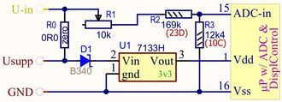
Исходно напряжение питания Usupp подается через диод D1 (защита от переполюсовки) на стабилизатор U1 и через «перемычку» R0 на входной делитель АЦП. При U-in=30V (верхний предел измерителя) на вход АЦП «ADC-in» поступает 2.0V (а при U-in=10V – 684mV), что обеспечивается
делителем R2/R3. Триммер R1 позволяет корректировать чувствительность в пределах 5%.
Похоже АЦП имеет один диапазон и разрешение 12bit. Использует внутреннюю опору в 2.0V (в данной реализации Firmware). Есть подозрение, что многие параметры режимов АЦП задаются программно (прошивкой), аналогично HT66V317.
Для обеспечения диапазона «от нуля» необходимо перемычку R0 (0604) удалить, припаять входной провод к пятачку U-in (рисунок выше) и конечно же обеспечить питание на контакте Usupp (красный провод). Для этой цели пригоден любой 5-вольтовый источник питания, например, ЗУ мобильного телефона. Или какое-нибудь доступное напряжение из обслуживаемого прибора (5÷30V). Ток потребления мизерный (<15mA), даже не всяким USB-доктором обнаруживается.

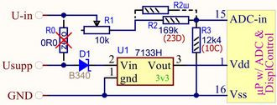
Специальные случаи применения. Нестандартная шкала.
Иногда возникает потребность измерения какого-нибудь параметра не в стандартных единицах, да еще и с максимально возможным разрешением. И, желательно, без вмешательства в «мозги» вольтметра (замены прошивки). Например, при замене R2 на 3kΩ можно отъюстировать вольтметр на шкалу 0÷+1.0V÷+3.0V (при R2+~1/3*R1=6.2kΩ) с разрешением 1mV и 10mV. Десятичная точка не на месте, но если привыкнуть к мысли, что индицируется значение в десятинах вольта – «дециВольтах» (дВ, dV), то приемлемо.
Более неприятная ситуация при работе с модулями обнаружения газов (MQ-x) с 5-вольтовым питанием и максимальным значением сигнала 4.5÷5V. При оцифровке сигналов таких устройств с помощью вольтметра в стандартном исполнении во-первых, используется только половина шкалы индикатора (потеря разрешения), а во-вторых усложняется связь между значимой величиной измеряемого параметра и довольно абстрактным значением напряжения.
В этом случае можно принять базовое (или максимальное) значение напряжение сигнала (например, 4.5V) за 99.9% контролируемого параметра и откалибровать вольтметр так, чтобы он при этом показывал «круглую цифру» 9.99 (в этом случае более полно реализуется разрешение вольтметра – 4.5mV). Десятичная точка конечно же опять не на месте – индикация получается не в процентах, а в «десятинах». (А переставить управление точками на этой плате хлопотно-труднодоступно.)
Такое представление несколько сбивает с толку, но можно привыкнуть.
Подспудное ощущение, что полная шкала измерителя соответствует круглой цифре 10.0 заметно упрощает восприятие текущего значения.
В этом варианте при входном сигнале, превышающем назначенный диапазон (4.5V), индикатор переключится в режим «10.0÷29.9V» (переместится десятичная точка), а штатное обозначение перегрузки появится при 13.5V.
При гарантированном ограничении напряжения входного сигнала уровнем 4.5V получается однодиапазонный, не порождающий недоумение переключением вольтметр со шкалой в 1000 градаций.
Для реализации такого приема (перекалибровки) необходимо в вольтметре изменить делитель R2/R3 (точнее уменьшить R2) так, чтобы при 4.5V на входе делитель имел 684mV на выходе. Для этого в указанных условиях требуется R1-2-полное=R2+(R1)/2=69.2kΩ, например, R2=64kΩ (62÷68kΩ) и триммер R1=10kΩ. Можно просто зашунтировать имеющийся R2=169kΩ резистором R2ш=104kΩ (100÷110kΩ). Входное сопротивление вольтметра станет равным ~82kΩ вместо исходного ~185kΩ. (При высокоомном источнике сигнала, возможно, придется ставить буферный усилитель или калибровать вольтметр по месту).
Для соответствия показания "9.99" точно 5.0V («круглое» значение разрешения – 5mV) требуется R2ш=128kΩ (130kΩ), Rвх=~87kΩ.
Эквивалентная модификация делителя увеличением R3 (до 30kΩ) более проблематична. Во-первых, неизвестно как повлияет увеличение выходного сопротивления делителя R2/R3 на шумы/дрейфы АЦП. Во-вторых, для замены R3 старый резистор необходимо удалить, а это (в стесненных условиях данной платы) очень деликатная процедура, попытаться можно, но можно и надсадиться.
Для оцифровки и визуализации показаний датчиков газа MQ-x иногда еще более удобной является калибровка с увеличенным динамическим диапазоном, когда максимальному значению сигнала датчика (5.0V) соответствуют показания вольтметра «29.9» (показанию «9.99» соответствуют 1.67V). При этом на малых концентрациях газа получается разрешение в 1.67mV, что актуально в бытовых условиях, где диапазон значимых концентраций типично соответствует диапазону напряжения аналогового сигнала в 100÷700mV (общая загазованность, поиск мест утечки газа).
При больших концентрациях (диапазон индикации «10.0÷29.9») получается разрешение в 16.7mV, но большее разрешение уже не требуется («если голову ломит выше болевого предела, то на сколько точно промилле выше – уже не важно»).
Единственная неприятность – автоматическое переключение диапазона происходит ненавязчиво, десятичная точка перескакивает незаметно и при наблюдении требуется бóльшая внимательность, надо все время помнить, какие показания были 2÷7 секунд назад.
Для такой калибровки требуется чтобы делитель R2/R3 при 5.0V на входе имел 2.00V на выходе. Необходимо R1-2-полное=R2+(R10)/2=18.6kΩ (Rвх=31kΩ), например, зашунтировать R2 (169kΩ) резистором R2ш=15÷20kΩ с добавкой от триммера R1=4.8÷0.7kΩ (достаточно номинала триммера 5kΩ).
#) Для определения абсолютной концентрации газов (в ppm) все равно придется производить индивидуальную калибровку каждого экземпляра датчика на контрольных смесях газов, процедуру труднодоступную и тематически выходящую за рамки данного описания. А для простенького тестера («показометра») предложенных решений может оказаться вполне достаточно.
Автор kargal
Источник:
https://mysku.ru/blog/aliexpress/56575.html

переделка китайского вольтметра
https://www.drive2.ru/c/1438277/
mark2829026 был больше 1 месяца назад
Mark Rynda, 29 лет
Я езжу на Ford Escort 1.4i
Молодечно, Беларусь
Вобщем купил вольтметры еще пару.цена то их копейки около 1.3 доллара
Измеряет напряжение от 3 до 30 вольт
Но устройство можно тюнинговать как говорится.
Вольтметр собран на микроконтроллере STM8
схема ниже
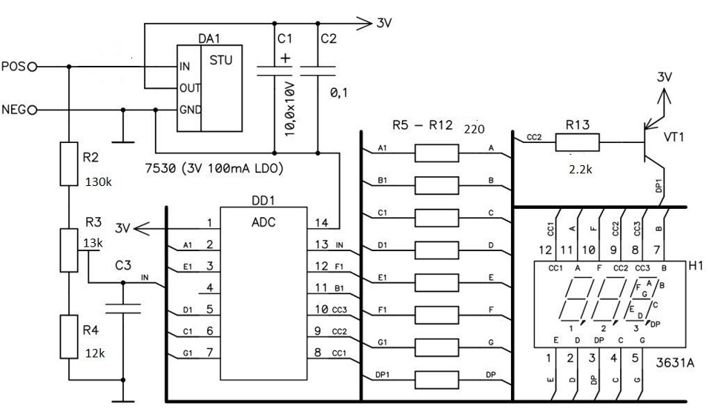
. В приведенной схеме входной делитель напряжения состоит из последовательно соединённых резисторов R2 + R3 и R4 (130 кОм 13к и 12 кОм). Нетрудно посчитать, что при подаче 1 В на вход делителя на измерительный вход процессора подается напряжение 0,025 В. (Ток делителя I=U:R = 1: (130+13+12)=0,0065 mA; падение напряжения на R2=I*R=0,0065 mA * 12k= 0,08B).
Если в блоке питания в цепь выходного тока поставить измерительный резистор величиной 0,08 Ома, то при протекании по нему тока в 1А, на измерительном резисторе упадет напряжение 0,08 В. И если это напряжение подать на R2, то индикатор вольтметра покажет единицу (1 Ампер). Таким образом, вольтметр превратился в амперметр.
я поставил 0.1 ом 10 ватт резистор.точность 1%. показывает тоже амперметр что и китайский мультиметр
вот схемка чисто делителя для пределки в амперметр
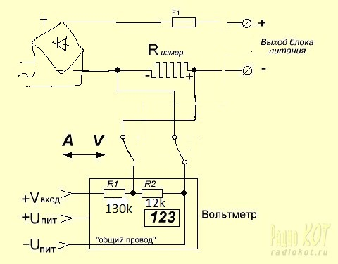
Можно установить тумблер и переключать измеритель в режим вольтметра или амперметра по приводимой ниже схеме. Коммутировать приходится три цепи:
— штатный вход вольтметра;
— дополнительный вход измерителя (измерительный вход процессора);
— общий провод вольтметра.
Для того, чтобы использовать в качестве переключателя двухполюсный тумблер, пришлось пойти на некоторое ухищрение – добавить «свой» резистор Rдоб
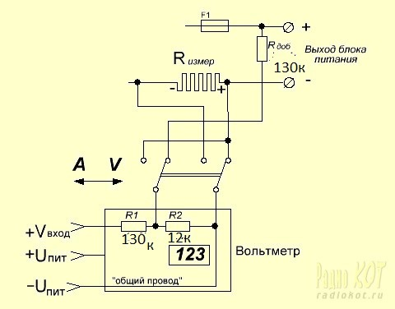
чтобы все это работало кстати нужно подать внешнее питание.на входе на стабилизатор напряжения DA1 стоит диод.его выпаиваем и на конец идущий на стаб паяем внешний + . Теперь устройство будет мерять от 0 до 99 вольт.так как до этого все ограничивал стабилизатор пределы которого 3-30 вольт

ИЗМЕРИТЕЛЬНЫЕ ПРЕОБРАЗОВАТЕЛИ

https://refdb.ru/look/1466569-pall.html
Входное устройство вольтметров. Оно состоит из аттенюатора и масштабного усилителя. Масштабирование напряжения осуществляется с помощью аттенюатора, если измеряемое значение превышает основной предел, и с помощью масштабного усилителя, если измеряются напряжения, в 3 — 10 раз меньше основного предела. Иногда масштабный усилитель используется на всех пределах, но на пределах, больших основного, его коэффициент передачи равен 1. Масштабные усилители строятся на базе ОУ, характеризующихся большим (от 4 до 500 тыс.) коэффициентом усиления при разомкнутой петле обратной свя-«и. Принципиальная схема масштабного усилителя представлена на рис. 16.
При наличии на входе измеряемого напряжения U_{x} через резистор R1 течет ток Ix=Ux/R1. Напряжение обратной связи, снимаемое с делителя R3, R4, компенсирует этот ток. Благодаря малому дрейфу и большому коэффициенту усиления усилителя его выходное напряжение определяется только внешними элементами (резисторами):
K=U_{Bblx}/U_{x}=(R2/Rl)l(R3+R4)/R3),
где К — коэффициент передачи масштабного усилителя.
Изменение диапазона измерений осуществляется изменением номинала резистора R1. Все резисторы должны иметь малый ТКС. Входное сопротивление усилителя определяется сопротивлением резистора R1.
При использовании масштабного усилителя только для расширения пределов измерения в сторону малых значений, а также для обеспечения высокого входного сопротивления, независимого от предела, целесообразно использовать ОУ в неинвертирующем включении. При этом можно использовать его со встроенными полевыми транзисторами (К140УД8, К284УД1 и т. п.) или с внешними. Принципиальная схема масштабного усилителя представлена на рис. 17. Его коэффициент усиления
K=(R5+R6)/R6=1+R5/R6.
Установка нуля прибора осуществляется обычно в узле масштабного усилителя.
Входными устройствами миллиамперметра и омметра являются многопредельные шунты и добавочные эталонные сопротивления соответственно.

Рассмотрим преобразователи переменного напряжения, аналого-цифровые, а также преобразователи параметров линейных компонентов в напряжение. Аналого-цифровым преобразователем (АЦП) называют измерительный преобразователь, который автоматически осуществляет преобразование непрерывной входной величины в дискретные сигналы измерительной информации о числовом значении этой величины. И хотя данный термин не является достаточно строгим и справедлив только для случаев, когда исходная непрерывная величина предварительно преобразуется в аналоговую, он общепринят.
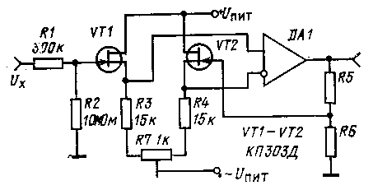
Рис. 17. Принципиальная схема масштабного усилителя с высокоомным входом
Измерительные преобразователи переменного напряжения. Преобразование переменных электрических сигналов в постоянные является одной из самых распространенных операций в технике радио- и электроизмерений.
Переменные во времени электрические сигналы характеризуются средним, средневыпрямленным, среднеквадратическим (СКЗ) и пиковым значениями. В соответствии с этим различают и измерительные преобразователи переменного напряжения (ИПН). Различают ИПН на пассивных (на базе полупроводниковых диодов и других нелинейных элементов с выпрямительным эффектом) в на активных элементах (кроме указанных пассивных элементов для улучшения параметров используют активные функциональные элементы). В дальнейшем будем рассматривать только ИПН на активных элементах.
В измерительной технике для повышения точности и линейности измерений большое значение имеют обратные связи. Функцию преобразования можно линеаризовать, используя отрицательную (ООС), положительную (ПОС) или комбинированную обратные связи. Для преобразователей с замкнутой структурной схемой точность и линейность увеличиваются с увеличением глубины ООС. Например, для устройств выпрямления и детектирования сигналов напряжение порога открывания р-n перехода (около 0,6 В) может вносить недопустимо большие ошибки. Использование диода в качестве нелинейного элемента в цепи ООС позволяет снизить его пороговое напряжение в К раз (К — коэффициент усиления ОУ с замкнутой ООС). При цене единицы младшего разряда 0,1 мВ (предел измерения 200 мВ для 3,5-разрядного вольтметра) этот каскад должен иметь коэффициент усиления K>0,7/(0,1 10~³) =7000, а собственно ОУ Kо>15 — 20 тыс.
В измерительной технике наиболее часто используют преобразователи сред-невыпрямленных значений (ПСЗ). Некоторые устройства ПСЗ обеспечивают линейность функции преобразования начиная с 0,05 — 0,1 мВ. Обычно ПСЗ строятся по схемам двухполупериодного выпрямления (в формировании выходного сигнала участвуют и отрицательная, и положительная полуволны входного сигнала). Преобразователь включает в себя входной делитель напряжения, собственно формирователь модуля входного (измеряемого) сигнала, который формирует его абсолютное значение, и усредняющий фильтр (преобразователь по уровню среднего значения), который выделяет из пульсирующего выпрямленного напряжения постоянную составляющую.
Формирователь модуля на рис. 18 позволяет получать линейность функции преобразования, начиная с единиц милливольт. При положительной волне напряжения диод VD1 открыт, а диод VD2 закрыт, усилители DA1 и DA2 охвачены общей ООС. Сигнал на выход формирователя модуля передается без инверсии знака. При отрицательной полуволне напряжения диод VD1 закрыт (цепь разомкнута), a VD2 открыт. Усилитель DA1 охвачен 100%-ной ООС (работает в режиме повторителя напряжения), и сигнал поступает на инверсный вход второго усилителя DA2 (сигнал на выход передается с инверсией знака). Коэффициент передачи формирователя модуля S = R4/R2, кроме того, R3=R2, a Rl = R2(S+l)l(S — 1).
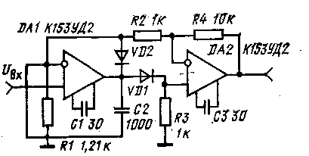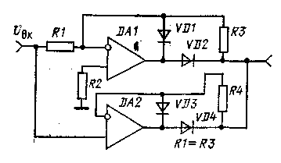
Рис. 18. Принципиальная схема формирматель модуля С7_{И}
Рис. 19. Принципиальная схема быстродействующего формирователя модуля
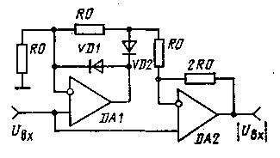
Рис. 20. Принципиальная схема формирователя модуля
Достаточно линейную функцию преобразования и точность обеспечивают формирователи модуля, в которых выпрямительные диоды включены в цепь ООС усилителя. Схема такого устройства изображена на рис. 19. Формирователь имеет хорошее быстродействие и требует всего два подобранных с точностью 0,1% резистора R1, R3. В этом формирователе инверсия знака сигнала -в одном из выпрямительных каналов осуществляется подачей входного сигнала на разнополярные входы дифференциального усилителя.
Большую группу составляют формирователи, в которых абсолютное значение формируется при вычитании (или суммировании) из выходного сигнала однополупериодного выпрямителя переменного входного сигнала с учетом различных коэффициентов передачи для этих сигналов. Схема такого формирователя представлена на рис. 20. Здесь однополупериодный выпрямитель собран на дифференциальном усилителе DA1. Для положительных полуволн входного сигнала коэффициент передачи равен 1, для отрицательных полуволн 2. На дифференциальном усилителе DA2 .собрано вычитающее устройство, для которого коэффициент передачи входного сигнала равен 3, а для выходного сигнала выпрямителя 2. На выходе формирователя модуля получаем абсолютное выпрямленное значение входного напряжения.

